Создание web-квеста на платформе Learnis
В современном быстроменяющемся мире существует необходимость внеднения инновационных методов и форм обучения. Одной из возможных форм проведения урока (или его части) является квест.Но его создание зачастую - трудоемкий, длительный и масштабный процесс.
Поэтому образовательная платформа Learnis для составления квестов ( и не только) является находкой. Автор- Максим Новиков, учитель информатики школы № 145 гор. Екатеринбург.
На самом сайте есть небольшая видеоинструкция для новичков. Возпользовавшись этим обзором и проведя первый в своей жизни квест, я поняла, что есть несколько нюансов .. Предлагаю более полную инструкцию.
Создаем web– квест в Learnis
- Заведите личный кабинет (для последующеея сохрания квестов) 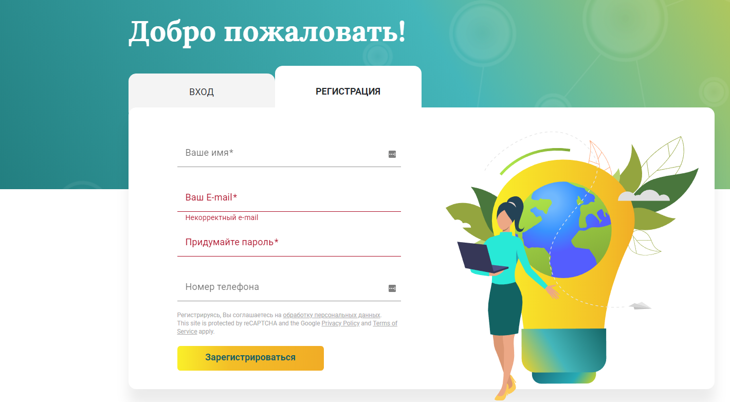
- Зайдите в раздел «Продукты» и выберите «веб –квест: выберись из комнаты»
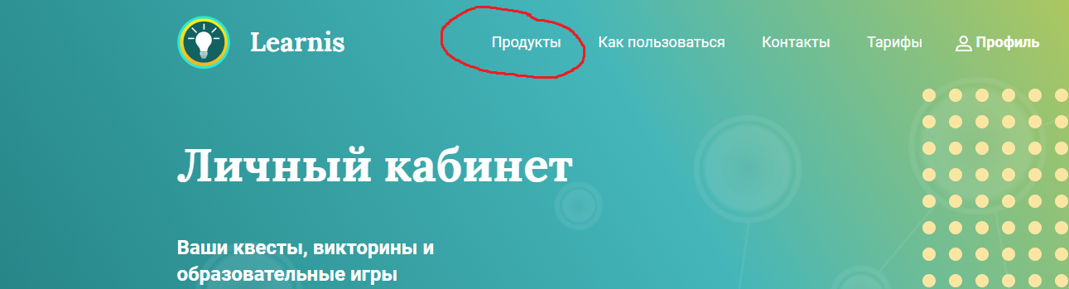
- Выберите квест комнату (на момент создания данной инструкции бесплатных комнат-9)

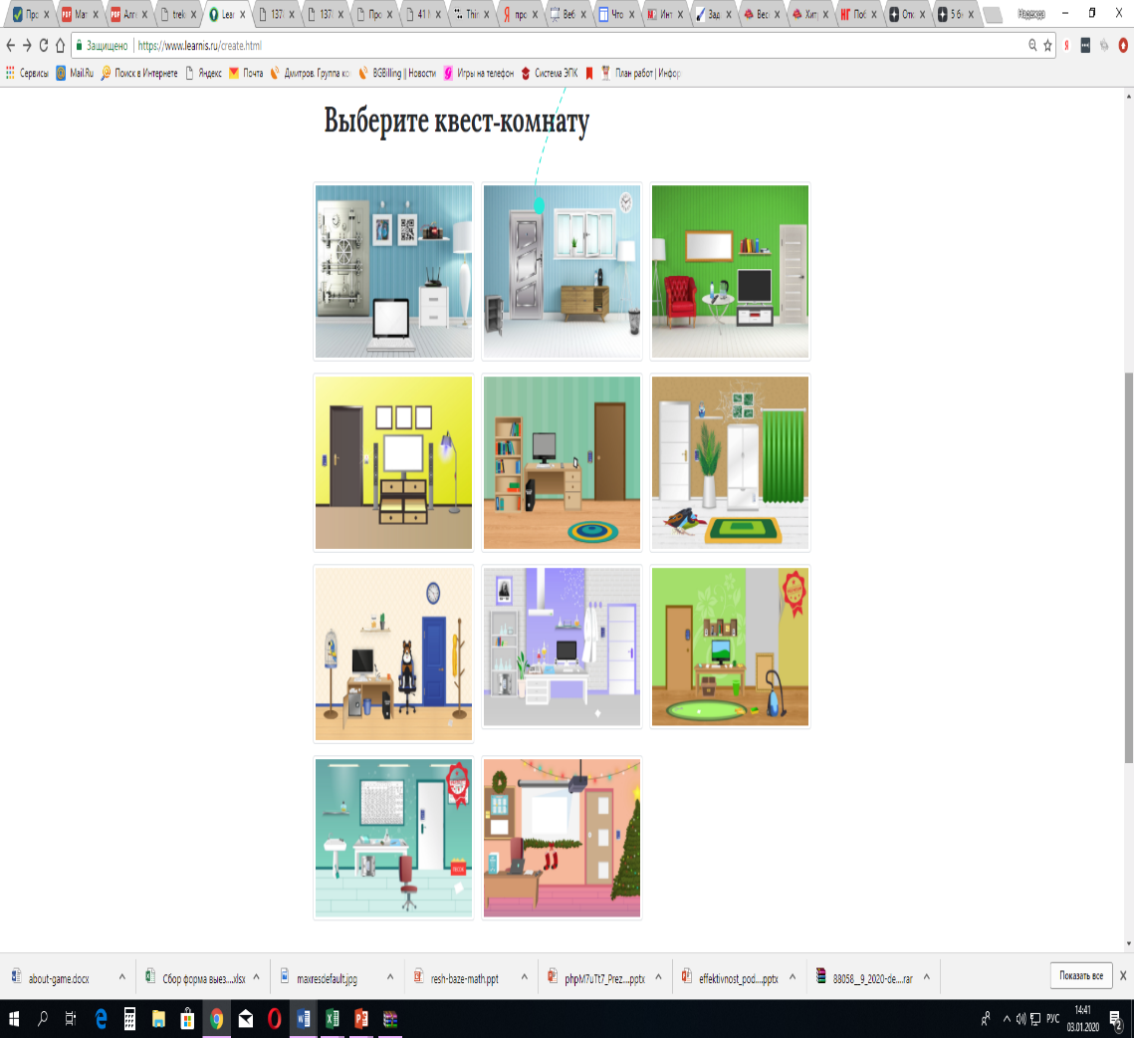
- После выбора комнаты необходимо сделать презентацию, так как расместить задания на данный момент можно только в виде картинок или музыкальных файлов- всего 5 шт.
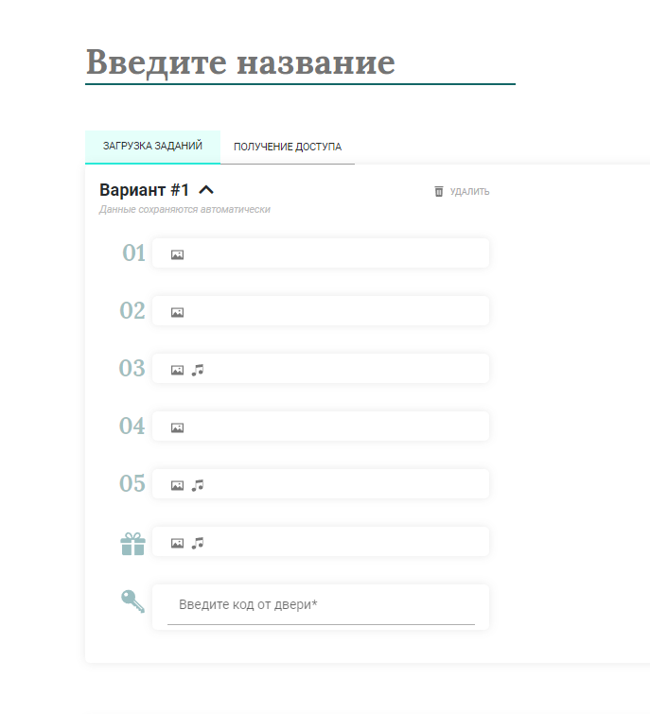
- Создавая перентацию, надо учитывать несколько моментов:
- Все задания должны быть пронумерованы (задание 1, 2 и т.д), так как ученики могут их открывать в произвольном порядке. ВАЖНО! Записать ответ на каждое задание в определенной последовательности, т.к. это ключ от двери. Ответом могут быть как числа, так и слова (на английском или русском языках)
- Размер шрифта также важен. Я использовала Times New Roman, 60(для названий) и 54 (для текста заданий)- можно немного меньше .Иначе на интерактивной доске задания будут плохочитаемыми
- Задание без номера-это последняя надпись, которая появляется при удачно пройденнном квесте.
- После создания презентации и записи полного ответа (можно временно на черновике), необходимо сохрание в виде рисунков (в формате jpeg). Для этого при сохранении нужно выбрать соответствующий формат и сохранить все слайды
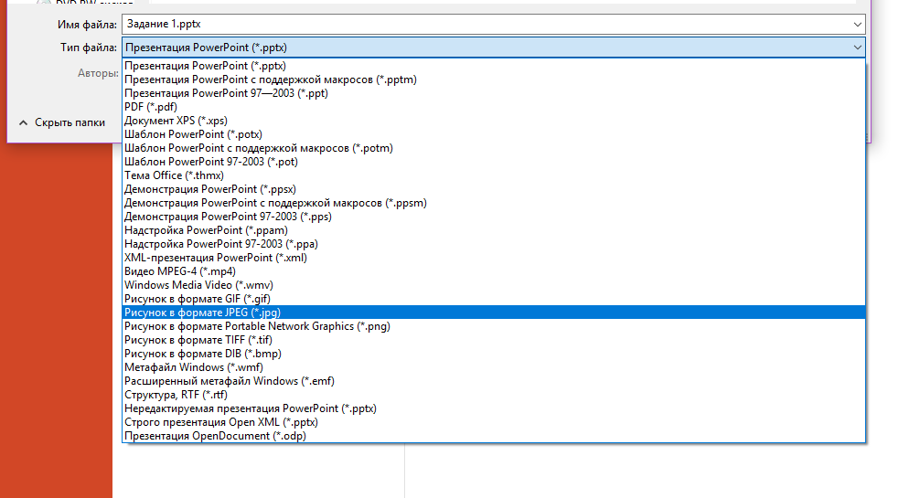
- При загрузке слайдов на сайт нажать соответствующую кнопку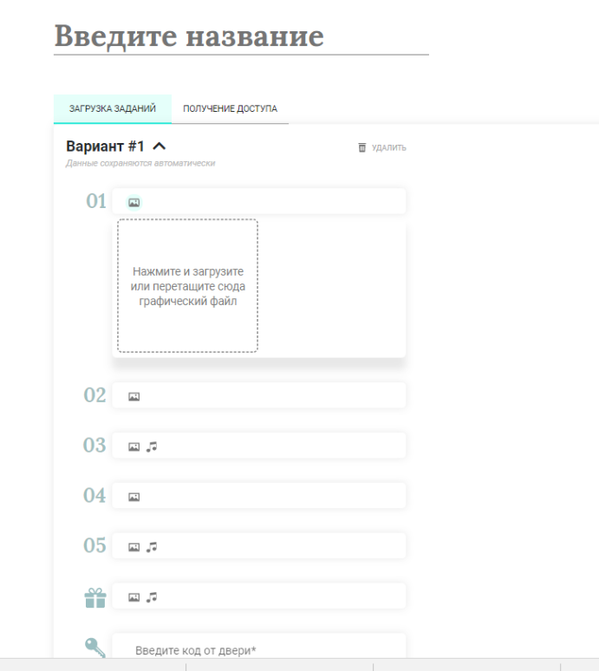
И по очереди добавить каждый слайд
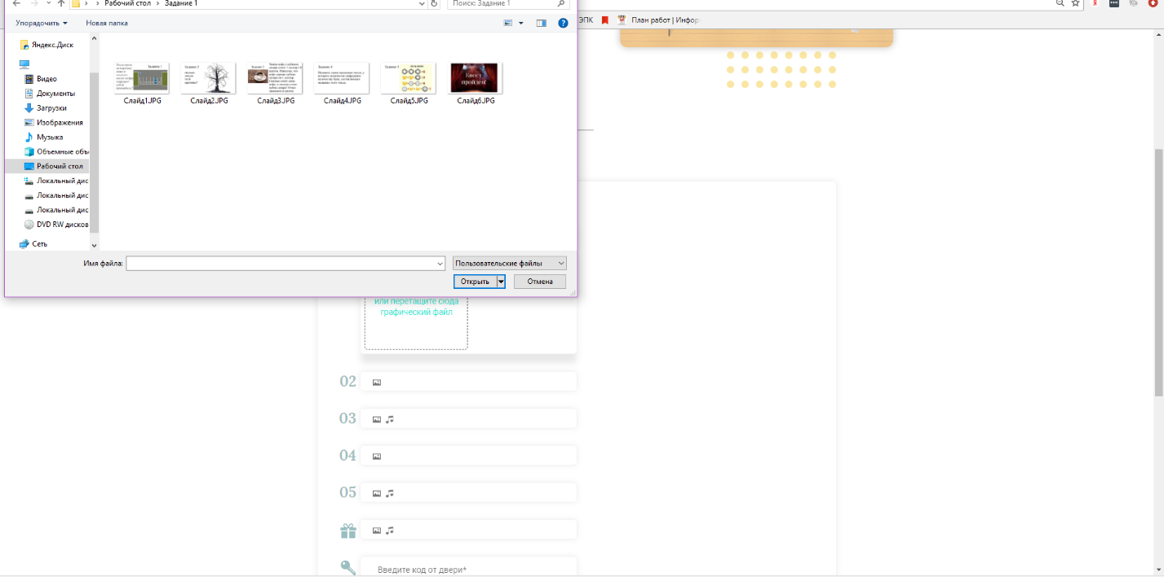
- Осталось ввести ключ (последовательные ответы к слайдам) и дать название игре
- Квест создан!! Сохраняется автоматически. Осталось перейти на вкладку для получения доступа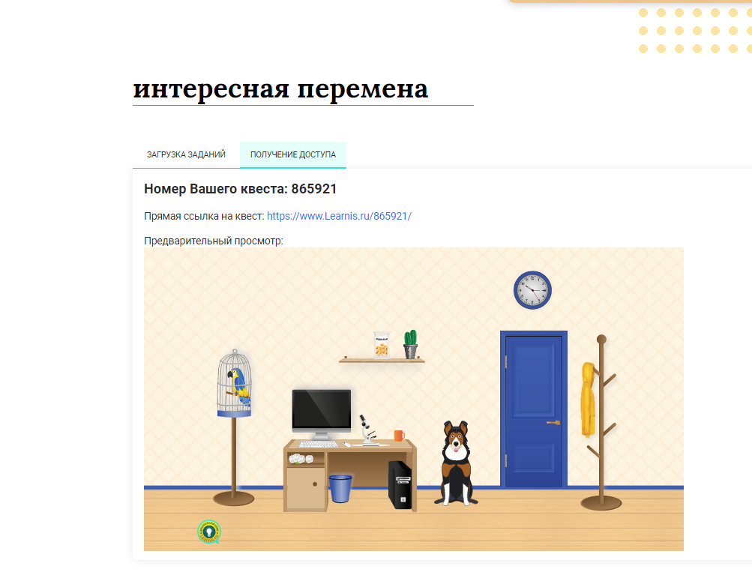
- Ссылка на квест https://www.learnis.ru/865921/
Данный квест можно использовать на различных предметах и внеклассных мероприятиях, на разных уровнях обучения в учебном процессе. Они могут охватывать отдельную проблему, учебный предмет, тему, могут быть и межпредметными или просто игровыми. На уроке можно проводить с целым классом, так и в группах(при этом ссылка на игру может быть закодирована с помощью qr кодера, например, http://qrcoder.ru/ )
Картинки и задания квеста
- http://megapoisk.com/interesnye-golovolomki-ne-kazhdyj-vzroslyj-s-nimi-spravitsja
- https://s-zametki.ru/zadachi-golovolomki-na-kartinkah-s-otvetami-deti-otgadyvayut-vzroslye-net.html
- https://www.potehechas.ru/zadachi/zadachi_4.shtml
- https://www.potehechas.ru/zadachi/zadachi_5.shtml
- https://tipik.ru/interesnye-kartinki-zagadki-na-logiku-dlya-detej-i-vzroslyx/
- Сайт https://www.learnis.ru

